ПРОЕКТ

внесения изменений в Правила землепользования и застройки
муниципального образования «Зеленоградский городской округ»
Калининградской области, утвержденные решением окружного Совета
депутатов муниципального образования «Зеленоградский городской округ» Калининградской области от 31 августа 2021 года № 99 (далее – Правила),
в части изменения территориального зонирования

1. Установить в отношении земельного участка кадастровым номером
39:05:010208:4 территориальную зону «Зона застройки малоэтажными жилыми домами» (индекс «Ж-3») и изложить фрагмент карты градостроительного зонирования Правил в следующей редакции:

« | 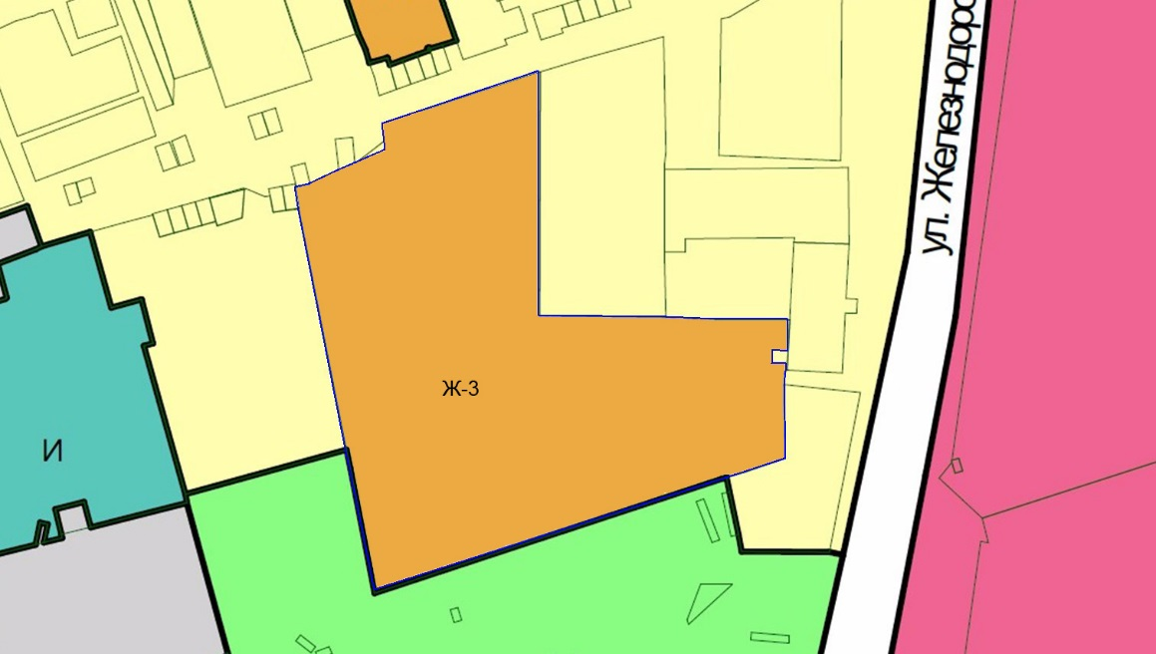
 |  | – территориальная зона «Зона застройки малоэтажными жилыми домами» (индекс «Ж-3»)»;

2. Установить в отношении единого землепользования с кадастровым номером 39:05:000000:221 (с входящими земельными участками с кадастровыми номерами 39:05:010703:43, 39:05:010901:35) территориальную зону «Зона застройки малоэтажными жилыми домами» (индекс «Ж-3») и изложить фрагмент карты градостроительного зонирования Правил в следующей редакции:
« | 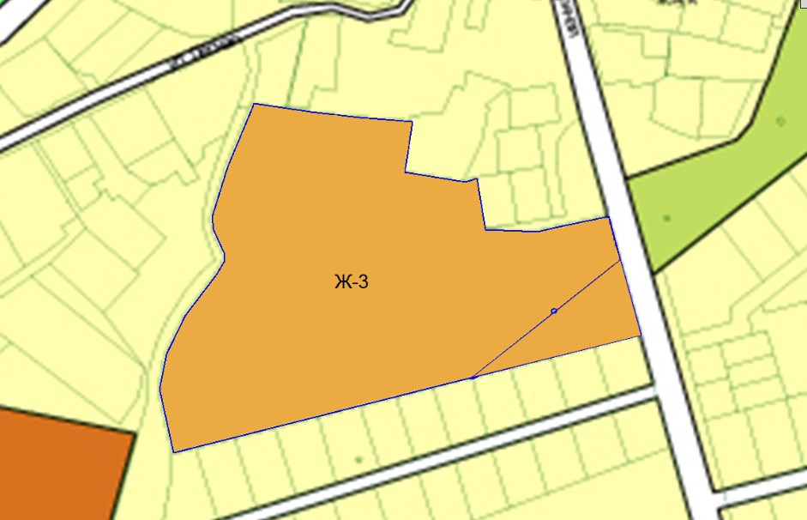
 |  | – территориальная зона «Зона застройки малоэтажными жилыми домами» (индекс «Ж-3»)»;

Министр градостроительной политики
Калининградской области В.Л. Касьянова

